畫作換漢堡餐券 佳里國小寫生比賽小朋友參賽踴躍
NOWnews – 2012年11月17日 下午7:50
記者李文生／台南報導
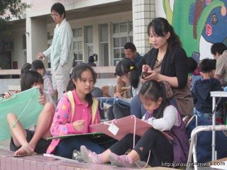
參賽的小朋友在爸爸媽媽陪伴下，各自在校區尋找適當位置開始寫生，有的爸爸媽媽很著急，不時提供意見並給予指導。
台南市佳里國小家長委員會17日舉辦第一屆會長盃兒童寫生比賽，由於繪畫完成交卷，即可獲得漢堡店餐券1張，吸引200多位小朋友參賽。家長會長林昆德表示，不僅參賽的小朋友有漢堡可吃，得獎者也有獎金及獎品可拿。
佳里國小家長會長林昆德表示，為鼓勵小朋友參與寫生比賽，家長會祭出只要完成畫作交卷，即可獲得漢堡店餐券1張，小朋友報名很踴躍，有200小朋友參賽，雖然清晨時分天公不作美，但整個上午天氣都陰陰的很涼爽，頗適合畫畫寫生。
林昆德說，參賽的小朋友有漢堡可吃外，獲選取各年級前3名及佳作者，都有獎金、獎品，第一名1200元文具禮卷，第二名800元文具禮卷，第三名500元文具禮卷，佳作100元文具禮卷。
參賽的小朋友在爸爸媽媽陪伴下，各自在校區尋找適當位置開始寫生，有的爸爸媽媽很著急，不時提供意見並給予指導。家長林正雄表示，活動除啟發小朋友的創造力及想像力外，也增強親子間的密切互動，加深親子關係。

推展美術基礎教育

佳里國小家長會舉辦兒童寫生比賽
- 台灣好新聞-2012年11月17日 上午10:40
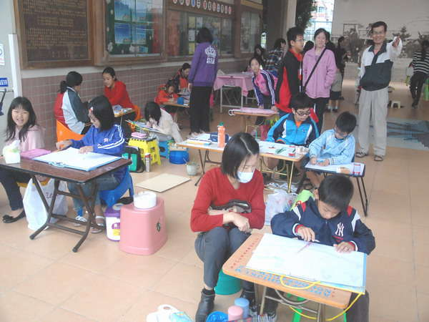

記者黃芳祿／台南報導
佳里國小家長會17日上午在寒流來襲和小雨中舉辦第一屆兒童寫生比賽，約有2百名學童報名參加。家長會長林昆德指出，舉辦的目的在於增進親子關係，進而激發學童從小畫作能，和培養小朋友藝術氛圍。
佳里國小總務處承辦的首屆兒童寫生比賽，獲得家長們和校方熱心支持，儘管早上氣溫驟降，天空下著小雨，母女、父子、阿公或阿嬤帶著孫子女準時到學校報到。
構思細膩的家長會長林昆德認為親子作畫增進親子關係還是不夠，凡學童前來辦理報到領取畫紙後，家長會再增送一份「丹丹漢堡」餐券兌換券，家長可以再到漢堡店飽餐一頓，享受親子用餐樂趣。
林昆德指出，這次活動各組參賽小朋友如獲得前三名、佳作，各可獲得不等金額的文具禮券獎勵，各組第一名畫作，成績在三週後公布，家長會更將製作成悠遊卡版面，贈送傑出學童或貴賓，做為紀念品。

提升親子關係 佳里國小兒童寫生賽
台灣新聞報 (2012-11-17 08:01)
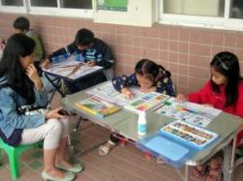
佳里國小家長委員會於17日早上08:30至12:30假於佳里國小舉辦第一屆會長盃兒童寫生比賽，共有二百多位小朋友參加寫生比賽，參賽的小朋友大多由家長陪伴前來，使的現場呈現熱鬧氣氛。
參賽的小朋友於報到領取圖畫紙後，即各自在校區尋找適當位置開始寫作，小朋友的爸爸媽媽則在旁邊陪同孩子畫作，提供意見並給予指導，小朋友也聚精會神畫起畫作。該活動目的除啟發小朋友的創造力及想像力外，也加強親子間的密切互動，加深親子關係。
這次參賽的小朋友，繪畫完成交卷即可獲得丹丹餐卷一張，成績於三周後公布，並選取各年級前三名極佳佳作一名，第一名可獲得1200元文具禮卷，第二名可獲得800元文具禮卷，第三名可獲得500元文具禮卷，佳作可獲得100元文具禮卷。
圖:小朋友的家長則在旁邊陪同孩子畫作，提供意見並給予指導。
佳里國小寫生賽 雨中校園入畫
記者盧萍珊報導
為培養孩子繪畫天分，佳里國小家長委員會舉辦第一屆會長盃寫生比賽，儘管下著雨，但全校有二百多位學生參加，大家坐在走廊上畫畫，靜靜感受下雨天的校園美景。
家長會長林昆德指出，舉辦兒童寫生比賽除開發小朋友繪畫能力外，也能培養對環境事物審美的觀念，最主要是透過寫生比賽，讓家長與孩子更親近。這次共分為高年級、中年級、低年級及幼稚園組，各組前三名及佳作都能獲得文具禮券獎勵，各組第一名的畫作將有機會登上悠遊卡封面供收藏。
儘管天公不作美，一早就下起雨來，讓參賽的學生只好移到走廊上畫畫，不過學生們說，以前只要一下雨就會匆忙跑進走廊躲雨，從來沒在下雨天仔細觀看校園景象。趁這次機會可以看到不一樣的校園景象，還能把一切畫進圖畫中。
2012/11/18 16:23

